Муниципальное автономное дошкольное учреждение
Полевского городского округа
«Центр развития ребенка – Детский сад № 70 «Радуга»

Кубики Блума и их влияние на развитие элементов критического мышления при формировании у детей мягких навыков softskills

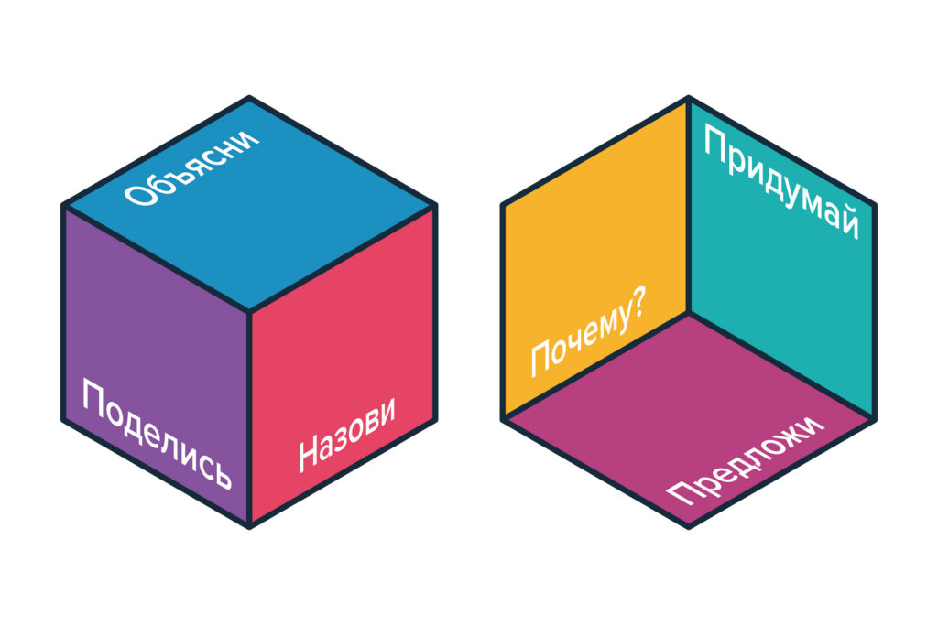

Цели современного образования, обозначенные в ФГОС ДО, заточены на принцип «учить не науке, а учить учиться». А как развивать в ребенке навыки мышления? Какие приемы и технологии использовать? Предлагаем один из популярных приемов технологии, разработанных американским ученым и психологом Бенджамином Блумом. Прием называется «Кубик Блума».
Бенджамин Блум известен как автор уникальной системы алгоритмов педагогической деятельности. Предложенная им теория, разделяет образовательные цели на три блока: когнитивную, психомоторную и аффективную. Проще говоря, эти цели можно обозначить блоками «Знаю», «Творю» и «Умею». То есть, ребенку предлагают не готовое знание, а проблему. А он, используя свой опыт и познания, должен найти пути разрешения этой проблемы.
Методика использования «Кубика Блума».
1. Понадобится обычный бумажный куб, на гранях которого написано:
- Назови.
- Почему.
- Объясни.
- Предложи.
- Придумай.
- Поделись.
2. Формулируется тема НОД. То есть тема должна обозначить круг вопросов, на которые придется отвечать.
3. «Кубик Блума» уникален тем, что позволяет формулировать вопросы самого разного характера. Педагог или один воспитанник бросает кубик. Выпавшая грань укажет: какого типа вопрос следует задать. Удобнее ориентироваться по слову на грани кубика — с него и должен начинаться вопрос.
Назови. Предполагает воспроизведение знаний. Это самые простые вопросы. Ученику предлагается просто назвать предмет, явление, термин и т.д. Например:
- назовите как называется сказка, в которой герой убежал от всех встречавшихся на его пути.
- главных героев сказки «Колобок».
Данный блок можно разнообразить вариативными заданиями, которые помогают проверить самые общие знания по теме.
Почему. Это блок вопросов позволяет сформулировать причинно-следственные связи, то есть описать процессы, которые происходят с указанным предметом, явлением.
Например: Почему колобок так поступил? Для чего это уму надо?
Объясни. Это вопросы уточняющие. Они помогают увидеть проблему в разных аспектах и сфокусировать внимание на всех сторонах заданной проблемы.
Дополнительные фразы, которые помогут сформулировать вопросы этого блока:
- Объясни, как удавалось Колобку от всех убежать.
- Объясни, почему колобок от всех героев убежал, а от лисы нет?
Предложи. Ребенок должен предложить свою задачу, которая позволяет применить то или иное правило. Либо предложить свое видение проблемы, свои идеи. То есть, ребенок должен объяснить, как использовать то или иное знание на практике, для решения конкретных ситуаций.
Например: Предложи, как бы ты поступил на месте Колобка? Предложи, как можно спастись Колобку.
Придумай — это вопросы творческие, которые содержат в себе элемент предположения, вымысла.
Например: Придумай, свою версию концовки сказки.
Поделись — вопросы этого блока предназначены для активации мыслительной деятельности дошкольников, учат их анализировать, выделять факты и следствия, оценивать значимость полученных сведений, акцентировать внимание на их оценке.
Вопросам этого блока желательно добавлять эмоциональную окраску. То есть, сконцентрировать внимание на ощущениях и чувствах детей, его эмоциях, которые вызваны названной темой. Например, «Как плохо, что (когда)……………………», «Мне очень понравилось сказка, потому что ……………»
Варианты использования «Кубика Блума» на занятиях
«Кубик Блума» универсален. Возможны два варианта:
- Вопросы формулирует сам педагог. Это более легкий способ, используемый на начальной стадии — когда необходимо показать детям примеры, способы работы с кубиком.
- Вопросы формулируют сами воспитанники. Этот вариант требует определенной подготовки от детей, определенного навыка.
Затем на занятии они обмениваются составленными вопросами и анализируют ответы других детей.
Рекомендации: Вопросы на гранях кубика можно варьировать по своему желанию. Важно только, чтобы они затрагивали все стороны заданной темы.
«Кубик Блума» можно использовать на всех этапах занятия любого типа. Однако наиболее удобно применять приём на обобщающих занятиях, когда у ребят уже есть представление о сути темы.
Что касается использования на более раннем этапе изучения блока материала, то в этом случае работу с кубиком можно сделать групповой, то есть ответы на вопросы детям нужно будет формулировать вместе. Этот упрощённый способ помогает не только «собрать в кучку» все знания детей, но и развить в ребятах чувство коллективизма, необходимости помогать друг другу и нести ответственность за работу всех членов команды.
Формулировки для детей грани кубика можно упростить, но также затрагивать и познавательную, и креативную, и эмоциональную стороны личности.
«Путешествие по русским народным сказкам».
Назови. Назови русские народные сказки, которые ты любишь слушать и смотреть.
Почему. Почему надо читать сказки, чему они учат?
Объясни. Объясни, через какие поступки в сказках развивается честность, доброта и другие положительные и отрицательные качества.
Предложи. Предложи, как бы ты поступил на месте своих любимых героев? Предложи, как можно.
Придумай. Придумай свою сказку.
Поделись. Поделись эмоциями и впечатлениями.
Что касается использования на более раннем этапе изучения блока материала, то в этом случае работу с кубиком можно сделать групповой, то есть ответы на вопросы детям нужно будет формулировать вместе. Этот упрощённый способ помогает не только «собрать в кучку» все знания детей, но и развить в ребятах чувство коллективизма, необходимости помогать друг другу и нести ответственность за работу всех членов команды.
Формулировки для детей грани кубика можно упростить, но также затрагивать и познавательную, и креативную, и эмоциональную стороны личности.

